臺北市南湖高級中學化學科輔導團
99學年度普通高級中學課程綱要教師專業進修研習實施計畫—
「導電塑膠聚苯胺」
- 依據：
- 臺北市政府教育局96年6月8日北市教中字第09634516700號函「臺北市高級中學教學
輔導網工作實施計畫」辦理
- 臺北市政府教育局100年3月11日北市教中字第10034044700號函「普通高級中學課程綱要教師專業進修研習」辦理
- 九十九學年度臺北市高級中學化學科輔導團工作實施計畫
- 目的：為推動高中新課程之實施，強化教師因應新課程之教學專業知能，並建構區域校際策略聯盟與教師夥伴學習同儕支持系統，以提昇教師專業成長及教學成效。
- 指導單位：臺北市政府教育局
- 承辦學校：臺北市立南湖高級中學
- 協辦單位：國立台灣大學
- 參加對象：化學科教師、自然科領域教師
- 研習內容：導電塑膠聚苯胺之合成與導電性探討
- 研習時間：100年 4月 19日（二） 下午13：30～17：00
13：00～13：30報到
13：30～17：00實驗
- 研習地點：國立臺灣大學思亮館一樓B實驗室
- 研習講師：國立臺灣大學化學系 佘瑞琳講師
佘瑞琳講師對於化學實驗及多媒體教學方面盡心盡力，對化學教育上有很大的貢獻。本次研習讓各位老師們有動手操作的機會，藉由至臺灣大學實驗室直接操作，學習以化學氧化法和電化學聚合法合成聚苯胺導電塑膠，探討聚苯胺之導電性。
十一、報名時間：請於100年4月14日（四）17：00前，直接至「全國教師在職進修資訊網」(http://inservice.nknu.edu.tw)或「台北市教師在職研習網」(http://insc.tp.edu.tw)報名，或將報名表逕送南湖高中教務處設備組吳宜洲老師收（電話：26308889轉513，傳真：26307186，地址：臺北市內湖區康寧路三段220號）(網路報名不需再傳真報名表)。
- 本次研習為準備實驗器材，僅接受預約報名，人數限40人。
遴選原則為： (1)本市(或金門、馬袓)現職高中(職)化學科教師。
(2)本市(或金門、馬袓)現職高中(職)自然科教師。
(3)本市(或金門、馬袓)現職各級教師。
(4)報名之教師。
(研習當日若有分組以同校一組為原則，其餘老師分組名單請尊重輔導團安排)
- 參加研習教師當天請穿著長褲及布鞋並自備實驗衣、安全眼鏡及自行攜帶飲水器具。
- 研習前準備：請錄取的教師於研習前至「全國教師在職進修資訊網」(http://inservice.nknu.edu.tw)或「台北市教師在職研習網」(http://insc.tp.edu.tw)， 或化學科輔導團網頁(http://w2.nhush.tp.edu.tw/chemical/)下載實驗教材及實驗步驟，請事 先預習以利當天實驗順利進行。此資料為台大化學系版權所有，僅供此次研習使用。
- 參加研習教師如有需要保險，請自行加保實驗意外險，保險資訊可洽各校人事室或教師會。
十二研習流程：

時間 | 內容 | 講師
13:00-13:30 | 報到
13:30-14:10 | 實驗說明講解 | 佘瑞琳講師
14:10-16:00 | 實驗 | 佘瑞琳講師  助教：陳志昌、杜凰祺  助理：林月美、林逸文
16:00-16:30 | 實驗結束處理 | 佘瑞琳講師  助教：陳志昌、杜凰祺  助理：林月美、林逸文
16:30-17:00 | 建議及討論 | 佘瑞琳講師

十二、參加研習教師核以實際研習時數。
十三、經費：由南湖高中相關經費項下支應。
十四、交通位置：
開車參與研習的老師請自費停車，國立台灣大學的訪客臨停車輛可直接抽取票卡進入校園，停車費為每30分鐘30元；校園周邊停車場(新生南路地下停車場)收費為每30分鐘20元，歡迎多加利用。
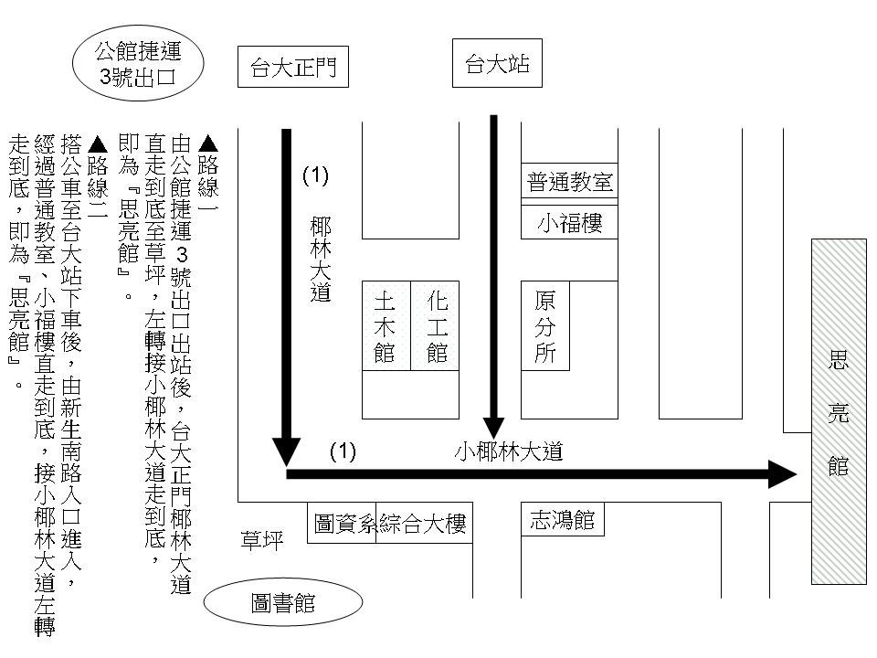
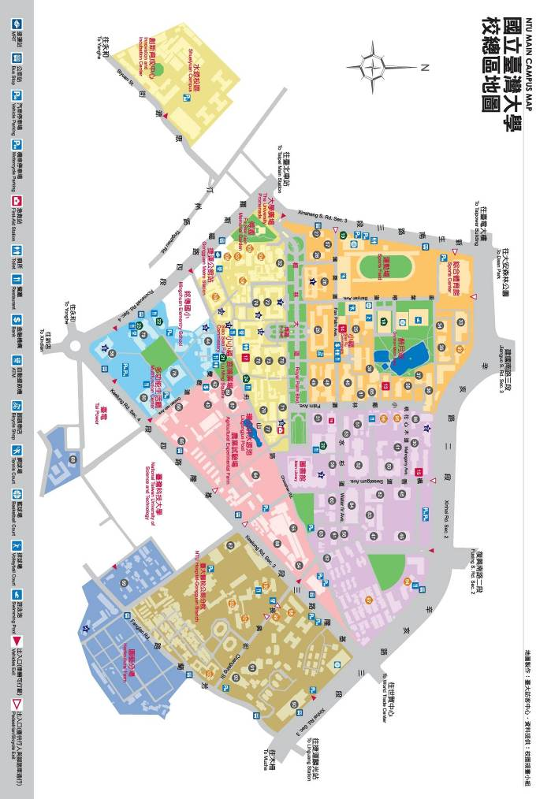
99學年度臺北市高級中學化學科輔導團
「導電塑膠聚苯胺」研習報名表
(校名)_____________________________
編號 | 姓 名 | 身份證字號  (作為研習時數核章用) | 連絡電話 | 電子信箱
1
2
3
4
5
6
7
8
9
10
承辦人：
單位主管：
校 長：

※需傳真報名者，請於100年4月14日（四）17:00前，將報名表逕送南湖高中教務處設備組吳宜洲老師收（電話：26308889轉513，傳真：26307186，Email: yichou713@mail.nhush.tp.edu.tw，地址：臺北市內湖區康寧路三段220號）。
※如於全國教師在職進修資訊網或臺北市教師在職研習網報名者，本表可不填寫！

